



**ENGRANAJES**

Educación Tecnológica

**Alumno:**

Sebastián Ramírez Cornejo.

**Curso:** 1º medio “A”.

**Fecha:** 30/08/12.

**Profesor:**

Juan Carlos Baeza Candina.

***INTRODUCCIÓN***

El trabajo establecido en la clase de educación tecnológica por el profesor de la asignatura Juan Carlos Baeza en mi colegio Hispano Británico en Iquique, cosiste en una investigación sobre los engranajes todos tipos de engranajes y para qué sirve cada uno, ya que estamos trabajando paralelamente con un proyecto grupal con estos aparatos y servirá para conocer más sobre los engranajes y su funcionamiento y lograr emplear bien su función en el proyecto.

Para esto buscare en fuentes informativas mayoritariamente en internet durante un plazo de 2 días recopilando información de distintas páginas que traten sobre los engranajes para verificar y resumir lo más importante y verídico luego me dedicare el último día a analizar y a redactar el informe correcto para que al igual que yo ustedes conozcan más sobre estos aparatos y en que se emplean actualmente.

C:\Users\Seba\AppData\Local\Microsoft\Windows\Temporary Internet Files\Content.IE5\P56QRK90\MC900389552[1].wmf C:\Users\Seba\AppData\Local\Microsoft\Windows\Temporary Internet Files\Content.IE5\TOU30ZO4\MC900233812[1].wmf

***DESARROLLO***

**QUE SON?:**

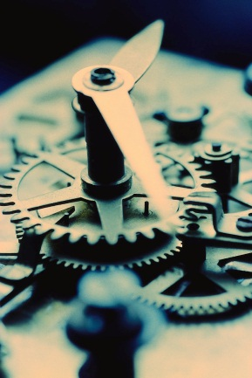- Es un artefacto empleado dentro de las máquinas para producir un movimiento giratorio entre dos o más componentes de la máquina, también puede generar más potencia o reducir la velocidad del movimiento este presentan distintas formas y tamaños en su estructura.

- Además según su estructura se pueden clasificar en diversos tipos de engranajes y cada uno con una función pre-diseñada.

**SUS PARTES?:**

A continuación les mostrare las partes básicas de los engranajes



Rueda

Eje de rotación

Dientes

**CUALES SON SUS TIPOS?:**

***Según sus ruedas:***

***-Ruedas rectas:***

Se usan para ejes más alejados estas pueden ir acompañados de poleas o eslabones es el más normal ya que no presenta muchas alteraciones. 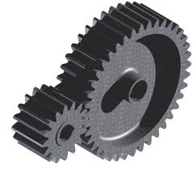

-***Engranaje de cremallera y piñón:***

Es para movimientos de características giratorias que rotan no para movimientos lineal estos pueden convertir n movimiento lineal a uno rotativo.

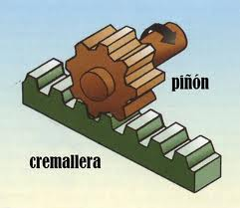

***-Ruedas cónicas:***

Sirven para dar movimiento a engranajes que se cortan y paran su ejecución de moverse y entre ejes no paralelos. Estos engranajes tienen la forma de un cono. 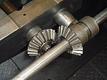

***-Tornillo sin fin:***

Es aquel engranaje que tiene un tornillo de acompañamiento y este tornillo le da el movimiento al engranaje no puede el engranaje darle movimiento o potencia al tornillo.

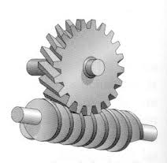

***DONDE LOS PODEMOS ENCONTRAR RUTINARIAMENTE?:***

Esta idea se me ocurrió interesante para saber sobre ejemplos claros y actuales que podemos ver en nuestro día a día de engranajes algunos simples y otros algo mas complicados entonces aquí les dejo algunos casos cotidianos de engranajes en la actualidad nuestra:

-La bicicleta es un ejemplo donde lleva la correa es un engranaje de cremallera muy usado actualmente.

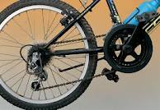

-Una grúa también es otro ejemplo esta está compuesta por un engranaje que se une con una polea para efectuar el movimiento de levantar objetos más pesados.

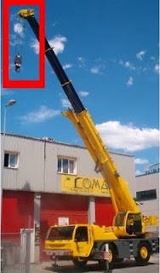

***CONCLUSIÓN***

Finalizando este trabajo pude resumir que existe diversos engranajes con distintos tipos de movimientos cada cual y sus partes están bien estructuradas.

Además al parecer un aparato tan simple requiere cuidado al fabricar uno ya que la fuerza y movimiento se debe ejecutar bien lo cual me ayudara en mi proyecto.

Conocí ejemplos cotidianos en los que hay engranajes que usa la gente hoy en día.

